第一章 数据库模式设计
本章所建的数据库来源于课程《Web软件开发技术》的项目作业机票预订管理系统的数据库，具体的需求如下：
（1）机票查询
根据起点城市（或城市的某个机场）、终点城市（或城市的某个机场）、起飞时间信息，能够检索出当天符合条件的航班
（2）机票预订
可以注册用户名，当注册用户名时，用户提供用户名、密码、电子邮箱地址。系统也把用户注册用户名的时间，与用户名、密码、电子邮箱地址一起作为用户信息，存入到数据库中。
当用户选择好航班时，可以选择合适方式付款。每当用户完成一笔订单，就可以获得一定的积分。当用户积分足够多，在购买机票时，可以享受适当的优惠
（3）查询订单
当用户登录时，可以查看该用户已经购买过的机票订单。
（4）客户管理
当用户邮箱地址等资料发生变化时，可以在更改。用户可以查询当前的积分，知道自己可以享受的优惠折扣。
（5）项目背景
本项目初始采用关系型数据库MySQL。为了比较传统关系型数据库和NoSQL数据库，我们也在两个NoSQL数据库系统上对该项目进行了数据建模，我们选择文档存储型的MongoDB和宽列存储的HBase进行调优和性能比较。
（6）项目ER图
E-R图也称实体-联系图(Entity Relationship Diagram)，提供了表示实体类型、属性和联系的方法，用来描述现实世界的概念模型。E-R图是数据库设计的第一步，将需求转化为数据库模型。通过对需求分析，结合数据，得出本项目具有三个比较重要的实体：乘客，飞机，航班。考虑避免数据冗余，以及操作的灵活性，和可扩展性，将机票实体从航班实体中独立出来，乘客通过购买机票产生订购关系。项目的E-R图如图所示：

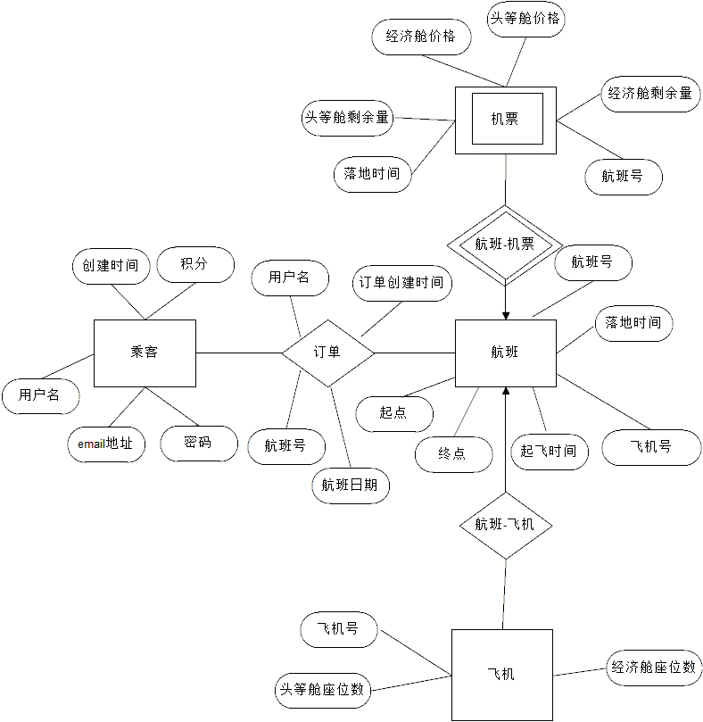

其中机票为弱实体，依赖航班实体，表示一个航班上的剩余票信息。创建机票实体是为了避免航班实体由于每天都要插入记录，产生冗余信息，避免用户在购买机票的过程中产生差错，耽误飞行。
由于该项目并未应用到实际生产生活中，为了简化，假定飞机只包含两种席位：经济舱和头等舱。且经济舱和头等舱的价格不随时间变化，并假定一个飞机可以在不同时间飞不同的航班，同一天的一个航班只有一架飞机（不考虑中途换机的情形）。时间相关的变量均用时间相关类型表示。

第二章 MySQL表设计
由于该项目本身使用MySQL作为数据库server，因此MySQL模式的设计的好坏直接影响另外两个NoSQL数据库模式的设计。本章着重说明MySQL中的表设计和优化。
（1）表字段详细描述
客户表：
字段名 | 类型 | 描述
username | varchar | 用户名（unique）
email | varchar | 用户的邮箱
password | varchar | 用户密码（加密）
create_time | timestamp | 用户注册时间
point | int | 用户积分

飞机表：
字段名 | 类型 | 描述
id | int | 飞机编号ID
firstclass | int | 头等舱座位数
economyclass | int | 经济舱座位数

航班表：
字段名 | 类型 | 描述
id | int | 航班编号ID
startplace | varchar | 起飞城市
starttime | time | 起飞时间
endplace | varchar | 到达城市
endtime | time | 到达时间
idairplane | int | 外键-飞机编号ID

机票表：
字段名 | 类型 | 描述
idflight | int | 外键-航班编号ID
flightdate | date | 机票日期
firstcount | int | 头等舱剩余座位数
firstprice | double | 头等舱价格
economycount | int | 经济舱剩余座位数
economyprice | double | 经济舱价格

订单表：
字段名 | 类型 | 描述
username | varchar | 外键-订票人
flightdate | date | 外键-机票日期
idflight | int | 外键-航班编号ID
ordertime | timestamp | 订票时间
status | boolean | 支付状态
（2）完整的模式设计
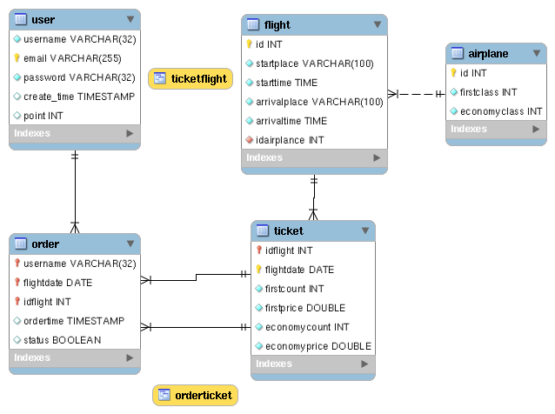

说明：
user表中的主键是email，username具有unique属性。
flight表中具有到airplane表中的外键。
ticket表中的主键由idflight和flightdate共同组成，idflight又是到flight表中的id字段的外键。
order表中的主键由(username, flightdate, idflight)组成，它们又都是引用自其它表的外键。
（3）视图设计
根据需求创建了两个视图：ticketflight和orderticket。
ticketflight视图结合ticket和flight表，向用户提供机票信息，同时隐藏了飞机的信息。如下是创建ticketflight的SQL代码：
CREATE OR REPLACE VIEW `ticketflight` AS
SELECT
`id`,
`startplace`,
`starttime`,
`arrivalplace`,
`arrivaltime`,
`flightdate`,
`firstcount`,
`firstprice`,
`economycount`,
`economyprice`
FROM
`flight`,
`ticket`
WHERE
`flight`.`id` = `ticket`.`idflight`;

orderticket视图结合表order和视图ticketflight，提供用户购买的机票的详细信息。如下SQL语句创建orderticket：
CREATE OR REPLACE VIEW `orderticket` AS
SELECT
*
FROM
`order`,
`ticketflight`
WHERE
`order`.`flightdate` = `ticketflight`.`flightdate`
AND `order`.`idflight` = `ticketflight`.`idflight`;

（4）索引设计
user表中的索引包括主键email和unique index username字段，这样设计能使基于email或username查询加快。详细的SQL语句如下：

CREATE TABLE IF NOT EXISTS `flight`.`user` (
`username` VARCHAR(32) NOT NULL,
`email` VARCHAR(255) NOT NULL,
`password` VARCHAR(32) NOT NULL,
`create_time` TIMESTAMP NULL DEFAULT CURRENT_TIMESTAMP,
`point` INT NULL DEFAULT 0,
PRIMARY KEY (`email`),
UNIQUE INDEX `username_UNIQUE` (`username` ASC));

flight表中具有主键id索引和外键idairplane索引，另外考虑到用户查询主要基于起飞城市和到达城市，再在startplace和endplace字段上创建索引。详细SQL语句如下：
CREATE TABLE IF NOT EXISTS `flight`.`flight` (
`id` INT NOT NULL,
`startplace` VARCHAR(100) NOT NULL,
`starttime` TIME NOT NULL,
`arrivalplace` VARCHAR(100) NOT NULL,
`arrivaltime` TIME NOT NULL,
`idairplance` INT NOT NULL,
PRIMARY KEY (`id`),
INDEX `fk_idairplane_idx` (`idairplance` ASC),
INDEX `place_idx` (`startplace` ASC, `arrivalplace` ASC),
CONSTRAINT `fk_idairplane`
FOREIGN KEY (`idairplance`)
REFERENCES `flight`.`airplane` (`id`)
ON DELETE NO ACTION
ON UPDATE NO ACTION)
ENGINE = InnoDB;

ticket表上创建了两个索引：外键idflight索引和主键（idflight，flightdate）索引，考虑到客户更倾向于使用时间来查询机票，因此主键索引将flightdate排在第一位。具体SQL如下：
CREATE TABLE IF NOT EXISTS `flight`.`ticket` (
`idflight` INT NOT NULL,
`flightdate` DATE NOT NULL,
`firstcount` INT NOT NULL,
`firstprice` DOUBLE NOT NULL,
`economycount` INT NOT NULL,
`economyprice` DOUBLE NOT NULL,
INDEX `fk_idflight_idx` (`idflight` ASC),
PRIMARY KEY (`flightdate`, `idflight`),
CONSTRAINT `fk_idflight`
FOREIGN KEY (`idflight`)
REFERENCES `flight`.`flight` (`id`)
ON DELETE NO ACTION
ON UPDATE NO ACTION)
ENGINE = InnoDB;

order表大部分字段由外键组成，因此其有外键username，flightdate，idflight索引，同时其还有主键（username，flightdate，idflight）索引，username在第一位符合大部分对order表以username字段进行查询。如下是具体SQL代码：
CREATE TABLE IF NOT EXISTS `flight`.`order` (
`username` VARCHAR(32) NOT NULL,
`flightdate` DATE NOT NULL,
`idflight` INT NOT NULL,
`ordertime` TIMESTAMP NULL DEFAULT CURRENT_TIMESTAMP,
`status` TINYINT(1) NULL DEFAULT 0,
INDEX `username_idx` (`username` ASC),
INDEX `fk_idflight_idx` (`idflight` ASC),
PRIMARY KEY (`username`, `flightdate`, `idflight`),
INDEX `fk_flightdate_idx` (`flightdate` ASC),
CONSTRAINT `fk_username`
FOREIGN KEY (`username`)
REFERENCES `flight`.`user` (`username`)
ON DELETE NO ACTION
ON UPDATE NO ACTION,
CONSTRAINT `fk_flightdate`
FOREIGN KEY (`flightdate`)
REFERENCES `flight`.`ticket` (`flightdate`)
ON DELETE NO ACTION
ON UPDATE NO ACTION,
CONSTRAINT `fk_idflight`
FOREIGN KEY (`idflight`)
REFERENCES `flight`.`ticket` (`idflight`)
ON DELETE NO ACTION
ON UPDATE NO ACTION);

第三章 HBase表设计

第四章 MongoDB表设计
本项目比较的数据库平台的性能包含MongoDB的平台。在MongoDB中实现基于第一章所述的数据库设计。
2.1 MongoDB简介
MongoDB 是文档存储，使用C++和Boost 编写，其内部使用读者写者锁来控制并发。它具有灵活的查询语言，且支持索引，副本复制，由分片提供的负载均衡，以及一个存储文件的系统GridFS。MongoDB 提供类似SQL 的GROUP BY 功能的聚集框架，自带客户端使用JavaScript 语言，服务端脚本支持JavaScript，它同时支持固定大小的集合。MongoDB 内部使用一种叫做BSON 的格式存储数据，数据模型类似JSON，因此深受JavaScript 开发者的喜爱，形成了一个新的叫做MEAN的解决方案。MongoDB 有绝大多数流行编程语言的驱动库，这间接使得它成为了最流行的NoSQL 数据存储[6]。但它并不支持ACID 级事务。在版本3.0的更新中，MongoDB 支持可插拔的存储引擎，默认存储引擎的锁粒度降到集合级别，而WiredTiger 存储引擎的锁粒度是文档级别的，提高了写操作的并发。
MongoDB 中的数据模型设计和SQL 中显著不同的地方在于如何建模关系。
SQL 中一般使用范式将数据库模式范式化，以减少冗余，而NoSQL 数据存储很多时候却是反范式化，它们由于没有表与表之间的join 操作，为了提高读写性能，通常通过增加数据冗余来获得。MongoDB 支持嵌入文档来表示关系，也支持使用引用ID 的方法来实现数据模式的范式化。通常情况下，对于一对一的关系使用嵌入文档来表示，这样能保证更新是原子的；对于一对多的关系考虑性能优先使用嵌入文档表示，考虑避免数据冗余使用引用ID 表示；对于多对多的关系一般像SQL 中那样使用一个新的关系集合来表示，或者使用数组字段来保存引用ID。
例如我们要描述user 对象和contact，以及access 对象的一对一关系，我们可以使用嵌入文档方式，如下图所示：

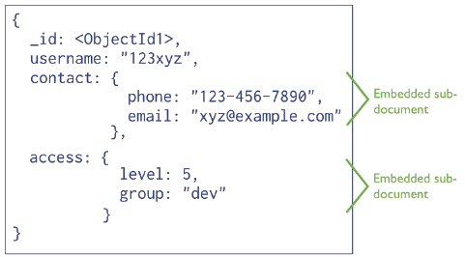
2.2表设计与实现
如上所述，由于MongoDB采用文档化的存储方式，所以MySQL的列名是MongoDB集合的字段名，数据库表设计上与第二章所述的并没有不同，只不过在MongoDB中，MySQL表的概念称为集合。尽管如此，但是在插入，删除的语句上与MySQL有区别。
首先，在创建集合时，不用指明集合的字段。如创建乘客集合：
db.createCollection(‘user’)
然后，当插入一条数据时，自动确定该记录的字段。当然，同一个集合的记录之间字段的名称可以不同，保证了MongoDB的灵活性，也是MongoDB流行的一大原因。为了遵循一致性原则，便于接下来的实验，我们假定每个集合中的每条数据字段都相同。
db.user.insert({‘username’:’liuhuan2002767’,’password’:’1234567’,’email’:’liuhuan2002767@qq.com’,’create_time’:1444444444,’point’:0})
以上语句表示表示在user集合里插入一条记录，基于第一章的数据库模式，表示的含义如下：
username字段代表用户名，用户注册的用户名是liuhuan2002767
password字段代表密码，密码为1234567
email为用户邮箱地址，为 liuhuan2002767@qq.com
create_time为创建该用户时的时间戳
point代表当前积分，由于该用户刚被创建，值是0。
与第二章相同，将建立user、flight、ticket、order四个表，表的字段如第二章所述，在此不再赘述。
2.2索引设计
与MySQL一样，非关系型数据库MongoDB也可以在集合上建立索引，以加快查询。建立索引的语句如下
db.(集合名称).createIndex({‘字段名称1’:1/-1[,‘字段名称2’:-1]})
其中1表示顺序，-1表示倒序。
与第二章相同，我们将在所有的集合上建立索引
- user表中的索引是基于email和username字段，详细的语句如下
db.user.createIndex({‘email’:1,’username’:1})
- 由于用户一般通过起飞城市，落地城市，起飞时间查询航班，所以flight表中的索引基于以上三个字段:
db.flight.createIndex(‘startplace’:1,’starttime’:1,’arrivalplace’:1,’arrivaltime’1})
- 用户通常根据机票查询时间订购机票，所以ticket表将基于flightdate建立索引：
db.ticket.createIndex({‘flightdate’:1})
- 当用户登录时，系统自动的根据用户名查询到用户已经订的订单，所以order表将基于username建立索引：
db.order.createIndex({‘flightdate’:1})

第五章 性能测试

第六章 体会心得

